

11 i 12 maja 2013r.

SCHRONISKO DLA BEZDOMNYCH ZWIERZĄT W HENRYKOWIE ZAPRASZA NA ADOPCYJNE DNI OTWARTE W GODZ. OD 11.00 DO 15.00
( więcej informacji na www.schronisko.leszno.pl )

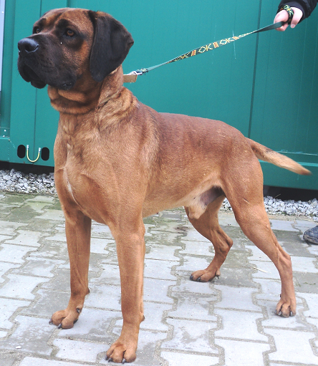
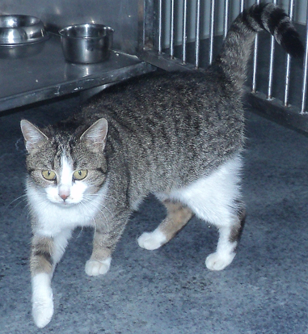


Na kochającą rodzinę czekają te i wiele innych zwierzaków !!!


MIEJSKI ZAKŁAD ZIELENI
ul. Cypriana Kamila Norwida 4
64-100 Leszno
tel./fax 65 529 93 67
e-mail: mzz@mzz.leszno.pl
www.mzz.leszno.pl
NIP: 697-001-36-38

